**社内研修実施企業の募集**



□職場の雰囲気をもっとよくしたい！

□メンタルヘルスの問題が話題だけど、うちも心配だな。

□女性活躍って言われるけど、何のことかよくわからない。

□ワーク・ライフ・バランスってよく言うけど、何をすればいいの？



**上記にあげたもの以外にも、困っていることや悩んでいることはありませんか？**

**男女共同参画の視点から解決を目指し、より輝く職場にしましょう！**

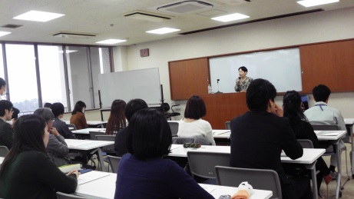

・津島市内に本社・支社等がある企業が対象。

・応募多数の場合は、抽選となります。

（結果は後日連絡します。）

市役所内の研修の様子

●研修について

|  |  |
| --- | --- |
| 日　程 | **令和７年６月から１２月までの間で1日**  ※但し、年末年始及び祝日は除きます。 |
| 時　間 | **午前１０時から午後５時１５分までの９０分程度** |
| 場　所 | **市内に限ります。**  **自社の会議室等、受講者側で確保をお願いします。** |
| 内　容 | **男女共同参画に関連するもの。**  例）職場のコミュニケーション、メンタルヘルス、女性活躍推進、ワーク・ライフ・バランス、セクハラ・パワハラ、男性の育児休暇など |
| 講　師 | **内容に応じて、市で選定します。** |
| ★料　金★ | **講師派遣に係る経費及び資料に係る経費は市で負担します。** |
| その他 | **参加者は、１５名以上でお願いします。** |

**●申　　　込　令和７年９月３０日（火）までに、裏面の様式にて下記へお申し込みください。**

**●そ　の　他　詳細につきましては、後日打ち合わせを予定しています。**

**日程等の希望に添えない場合がありますので、あらかじめご了承ください。**



**問合せ・申し込み先**津島市役所　市民生活部　人権推進課

　　　　　　　　　　　　　〒４９６－８６８６　津島市立込町２丁目２１番地

　　　　　　　　　　　　　　☎　：０５６７－５５－９３６４

ＦＡＸ：０５６７－２４－１７９１

**メール**：**jinken@city.tsushima.lg.jp**

**申込様式**

|  |  |  |
| --- | --- | --- |
| **研修日時** | **令和　　　　年　　　　月　　　　日（　　　）**  **午前・午後　　　時　　　分～　午前・午後　　　時　　　分** | |
| **研修場所** |  | |
| **研修内容** |  | |
| **参加人数** | 約　　　　　　人 | |
| **連絡先** | **社名** |  |
| **担当部署名** |  |
| **担当者名** |  |
| **電話番号** |  |
| **メールアドレス** |  |
| **所在地** |  |